МОЛДАВСКИЙ ГОСУДАРСТВЕННЫЙ УНИВЕРСИТЕТ

ФАКУЛЬТЕТ ИНФОРМАТИКИ И МАТЕМАТИКИ

Специальность: Прикладная Информатика

Предмет: Контейнеризация приложений

ИНДИВИДУАЛЬНАЯ РАБОТА

Выполнил: Галущенко Николай

Группа: IA2202

Проверяющий: Croitor Mihail

Кишинев 2024

**1. Контейнер Apache HTTP Server**

# команда скачивает образ httpd и запускает на его основе контейнер с именем httpd  
docker run -d --name httpd httpd:2.4  
  
# копируем конфигурационный файл из контейнера в папку .\files\httpd  
docker cp httpd:/usr/local/apache2/conf/httpd.conf .\files\httpd\httpd.conf  
  
# останавливаем контейнер httpd  
docker stop httpd  
  
# удаляем контейнер  
docker rm httpd

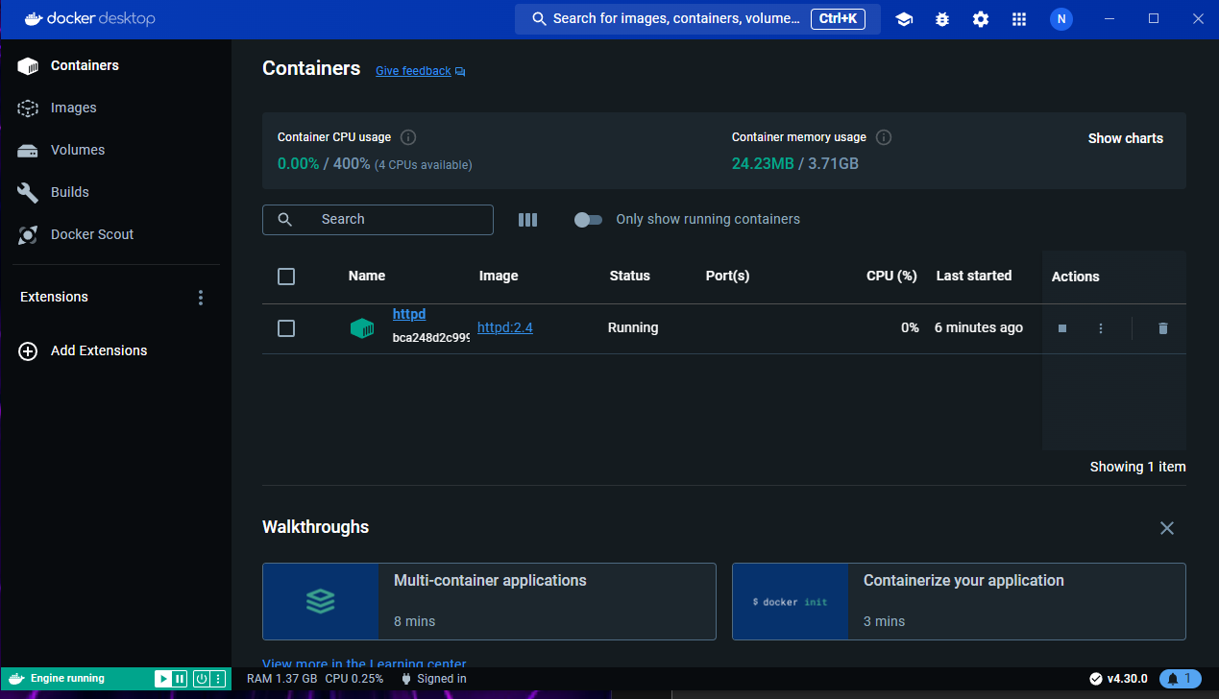

2. В созданном файле .\files\httpd\httpd.conf раскоментируем строки, содержащие подключение расширений mod_proxy.so, mod_proxy_http.so, mod_proxy_fcgi.so.

Далее добавляем строки под параметром ServerName и меняем значение DocumentRoot:

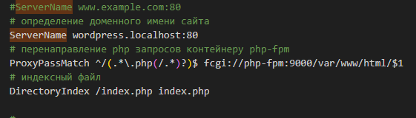

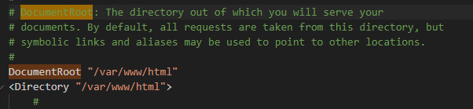

**3.В корневом каталоге создаем файлы**

Dockerfile.httpd

Dockerfile.php-fpm

Dockerfile.mariadb

docker-compose.yml

4. В папке ./files/ создайте папку cron. В папке ./files/cron/ создайте папку scripts. В корневом каталоге создайте папку backups, а в ней mysql, site.

**В папке ./files/cron/scripts/ создаем файлы:**

01_alive.sh

02_backupsite.sh

03_mysqldump.sh

04_clean.sh Environment.sh

**5. В папке ./files/cron/ создайте файл crontab**

**6. Создайте в корневом каталоге файл Dockerfile.cron**

**7. Редактируем файл docker-compose.yml, добавив после определения сервиса mariadb следующие строки:**

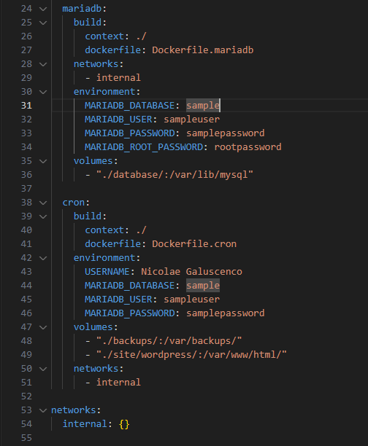

**8 Ротация логов**

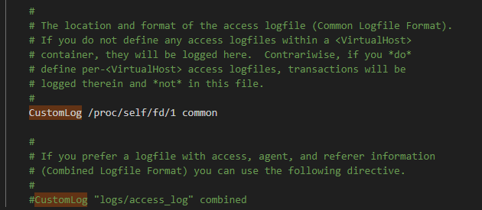

**CustomLog /proc/self/fd/1 common указывает, что журналы общего назначения (access logs) записываются в стандартный поток вывода (stdout)**

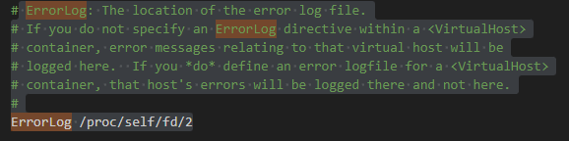

**Строка ErrorLog /proc/self/fd/2 указывает,что Журналы ошибок Apache HTTP Server записываются в стандартный поток ошибок (stderr) контейнера Docker**

**9.Запуск и тестирование**

**В папке лабораторной работы откройте консоль и выполните команду:**

docker-compose build

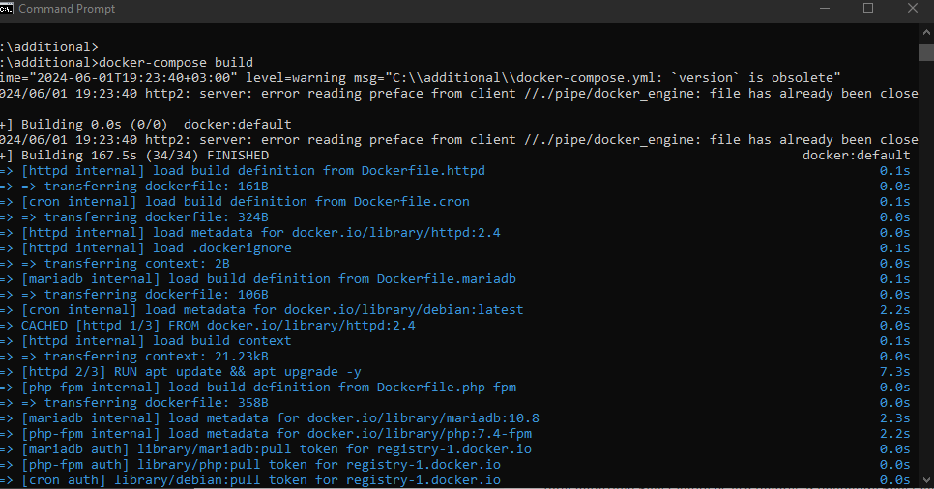

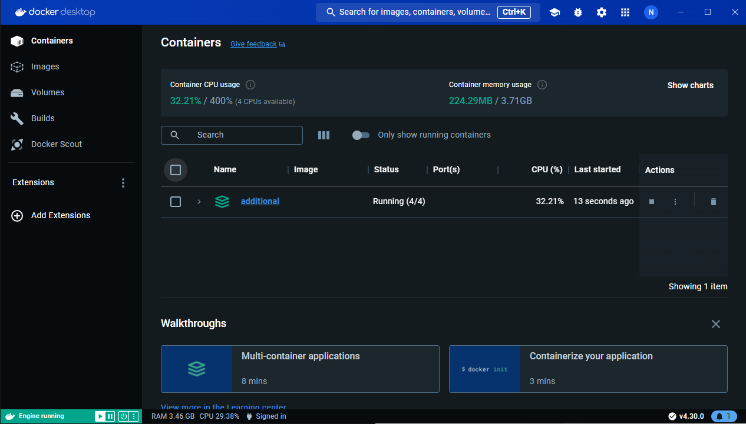

Проект собирался 167.5 секунд

**10. Открываем в браузере страницу: http://wordpress.localhost и производим установку сайта:**

.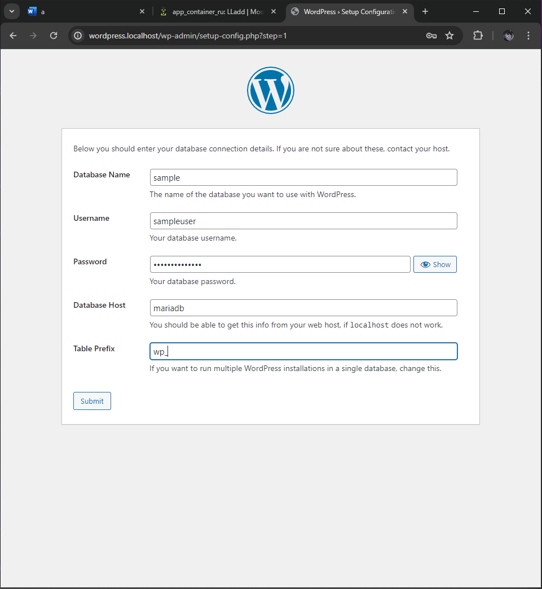

**11.Проверяем логи каждого контейнера командой: docker logs <container name>**

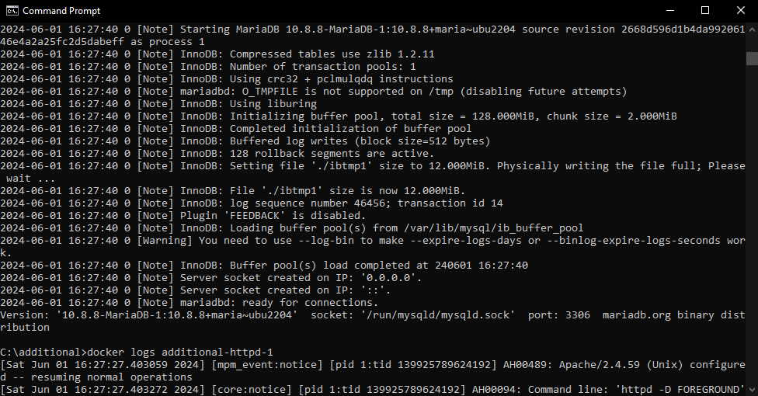

**12.После выполнения нижеперечисленных команд сайт** [**http://wordpress.localhost**](http://wordpress.localhost) **не открывается,далее нужно:**

# остановить контейнеры docker-compose down

# удалить контейнеры docker-compose rm

**13. Подождите 2-3 минуты и проверьте, что находится в папках ./backups/mysql/ и ./backups/site/.**

Ответ: в папках появились резервные копии, созданные моими скриптами cron.

**14. Остановите контейнеры и исправьте файл ./files/cron/crontab таким образом, чтобы**

* каждые день в 1:00 создавалась резервная копия базы данных CMS;
* каждый понедельник создавалась резервная копия директории CMS;
* Каждые день в 2:00 удалялись резервные копии, которые были созданы 30 дней назад.

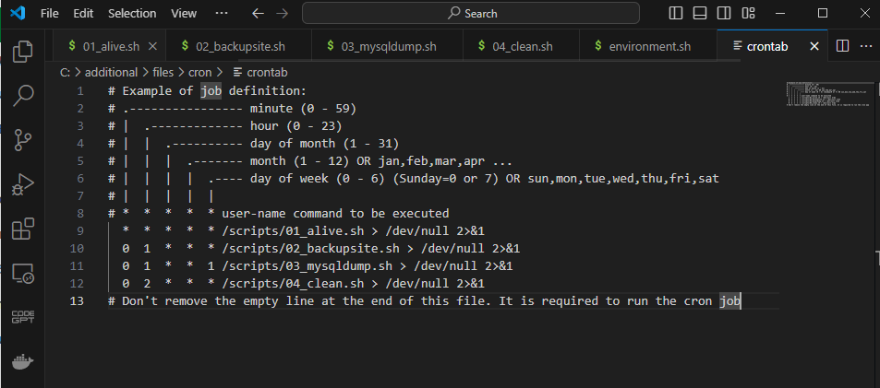

**Ответы на вопросы:**

Зачем необходимо создавать пользователя системы для каждого сайта?

Создание отдельного пользователя системы для каждого сайта важно для безопасности. Это изолирует сайты друг от друга, предотвращая доступ одного сайта к файлам другого и снижая риск компрометации данных.

В каких случаях Web сервер должен иметь полный доступ к папкам (папке) сайта?

Веб-сервер должен иметь полный доступ к папкам сайта, когда требуется запись данных, например, для загрузки файлов пользователями, обновлений CMS или плагинов, и ведения логов или кэширования. Полные права на запись обеспечивают правильное функционирование этих операций.

Что означает команда chmod -R 0755 /home/www/anydir?

Команда chmod -R 0755 /home/www/anydir устанавливает права доступа для всех файлов и папок внутри /home/www/anydir. Владелец может читать, писать и выполнять файлы, а остальные могут только читать и выполнять.

В скриптах shell каждая команда оканчивается строкой > /proc/1/fd/1. Что это означает?

В скриптах shell строка > /proc/1/fd/1 означает, что вывод команды отправляется в основной поток вывода контейнера Docker. Это позволяет нам видеть этот вывод с помощью команды docker logs.